**Messeplanung**

**Erstellt von: Steffen Sassalla**

**Erscheinungsbild Messestand:**

* **Investition**
  + **Preis für jeden?**
  + Werbegeschenk
  + Gummibärchen
  + Visitenkarten
  + 3x DevOps ausgedruckt -> Ella
  + Bier? -> nur alkoholfrei
  + Schlüsselband mit Visitenkarten darin
    - Mit Namen
* **normaler Tisch** (130cm x 70cm)
  + weiße Tischdecke
    - Wer kann das organisieren?
  + was wir zusätzlich benötigen:
    - Benötigen wir noch sonstige „Magneten“?
    - z.B. Gummibärchen in einer Schale
* **Stellwand** (200cm x 90 cm, 50 cm Füße)
  + Ist die Stellwand beschriftbar? Oder bereits beschrieben?
    - Rückfrage in Agenda für wöchentliches Meeting
* **Druckkontingent** von 30 DIN A4 Seiten
  + Flyer und Handbücher
    - Welche Informationen sollten auf den Flyern stehen?
    - Was interessiert die anderen Gruppen am meisten?
      * Vielleicht ist es hier besser erst die Checkliste aufzustellen, mit der unsere Gruppe die anderen Produkte bewertet. Dabei wir uns die Checkliste auch helfen die Informationen auf unserem Flyer zu gestalten.
    - Wer kümmert sich um die Flyer?
* Benötigen wir eine Präsentation ala Powerpoint?
  + meiner Meinung nach reicht es hier das Spiel laufen zu lassen, da das bereits programmierte Spiel wohl am aussagekräftigsten ist
* Auf welchen Bildschirmen zeigen wir das Spiel?
  + Idee: zwei mal Surface mit Display nach vorne geklappt:
    - Eins für den Desktop-Beobachter
    - Eins für den Spielserver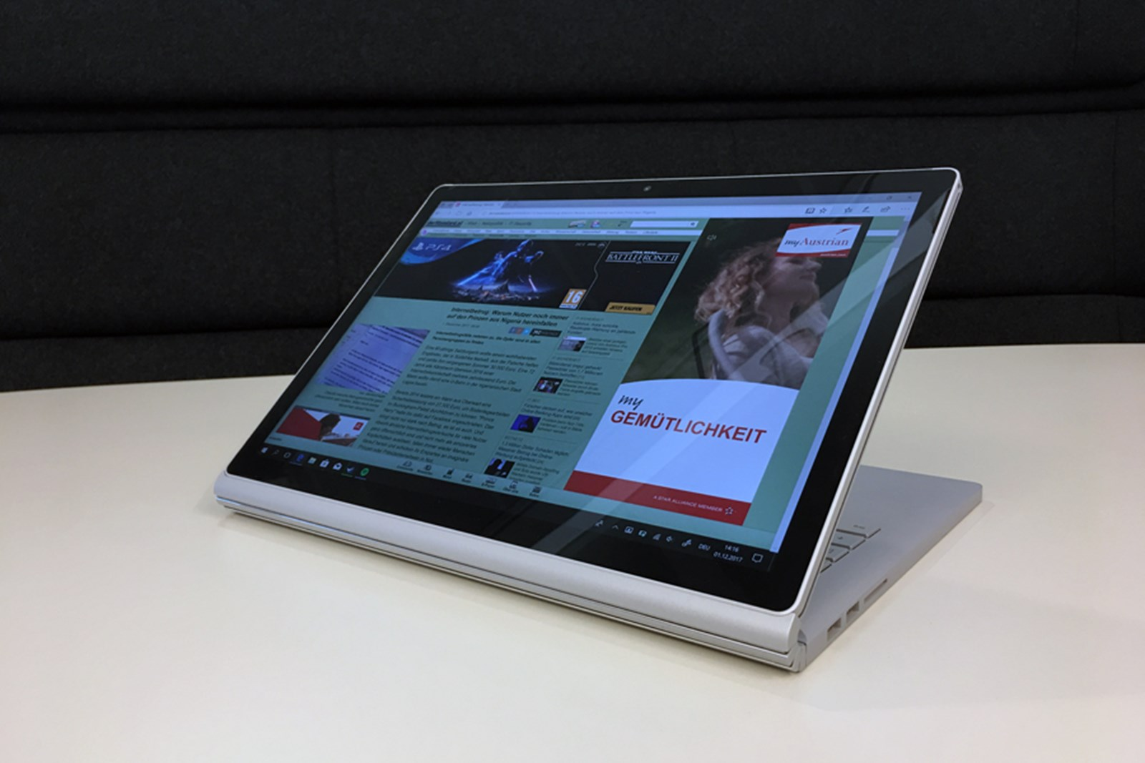
  + Idee: gesonderten Bildschirm mitbringen
    - Nachteil: Wir müssen uns noch um die Stromversorgung kümmern

**Dresscode:**

* Was sollte unser Team anziehen, sodass wir professionell wirken?

**Checkliste**, um das einzukaufende Produkt zu bewerten:

Grundsätzlich: Qualität in der entwickelten Software sehe ich in Engagement für das gesamte SWTPRA. Wir können zuerst einmal natürlich nur auf deren Aussagen und bereits angefertigten Dokumenten bewerten, in wie weit hier eine ordentliche Software programmiert wurde.

* Was sind Indikatoren dafür, dass die Software uns im weiteren Entwicklungsprozess so wenig Arbeit wie möglich macht?
  + Investierte Stunden -> Stundenzettel
    - Hier natürlich nicht darauf bestehen, dass die Stundenzettel vorgelegt werden, sondern einfach Fragen, was so das Wochenpensum im Durchschnitt bei der Gruppe war. Natürlich kann hier gelogen werden und der Wert sollte skeptisch betrachtet werden.
  + QA-Dokument
    - DoD
      * Kriterien für ein sorgfältig erstelltes DoD aufschreiben
      * Kann in irgendeiner Form bewertet werden, dass das DoD im Projekt eingehalten wurde?
    - Testplan
      * Wie wurde getestet? Welche Kriterien sind hier aufgelistet?
      * Welche Tools wurden zur Hilfe genommen:
        + Maven?
        + GitLab CI/CD?
      * Wie sieht die Test-Coverage des Codes aus?
      * Nach welchem Programmierstil wurde programmiert -> bei uns z.B. Test-Driven-Development?
    - (Wenn die Bewertung für das QA-Dokument bereits vor der Messe bekannt gegeben wurde, dann ist dies zusätzlich ein Richtwert)
  + Backlog
    - Wie fein granular sieht das Backlog aus?
    - Welche Kriterien können hier noch aufgenommen werden?
  + Code
    - Gibt es eine Code-Style-Guideline?
    - Wie sieht der Code aus?
    - Benutzte Pattern?
    - Welche Probleme gab es bei der Entwicklung?
  + Projektplanung
    - Wie wurde das Programmieren organsiert?
    - Gibt es Richtlinien außerhalb von QA?

**Team-Ressourceneinteilung:**

Grundsätzlich haben wir für die Bewertung aller angebotenen Produkte 2 Stunden Zeit. Dabei müssen wir das Team in zwei Gruppen aufteilen:

* Kundenbetreuung am Stand
  + Wer steht hier? Wer hat bereits Erfahrung mit Verkauf? Wie viele Leute müssen hier überhaupt stehen?
  + max. 4 Leute:
    - Desktop-Beobachter-Experte
    - Spielserver-Experte
    - Interface-Experte
* Bewertung der angebotenen Software
  + es sind 5 Stände innerhalb von 2 Stunden zu bewerten:
    - 2 Teams mit je 3 Leuten, wobei in den Teams mindestens einer handfeste Programmiererfahrung haben muss um auf unklare Antworten weiter nachbohren zu können

**Dokumente**

Gefordert ist, dass wir den Code und das DevOps-Dokument zur Verfügung stellen. Dabei besteht jedoch noch Informationsbedarf seitens des Tutors aufgrund folgendem Text:

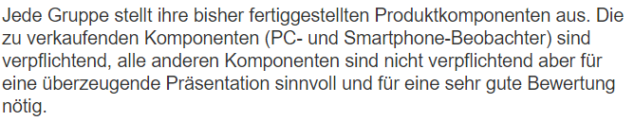

**Technischer Support nach der Messe**

Wie ist der Support nach der Messe koordiniert? In welcher Form können uns andere Gruppen kontaktieren und wer ist der Ansprechpartner, sodass kein Chaos innerhalb unserer Gruppe entsteht?